 Сандықтау аудандық білім бөлімінің**

**«Михайловка бастауыш мектеп» ММ**

**ГУ «Михайловская начальная школа»**

**отдела образования Сандыктауского района**

**« С днём рождения, столица Астана!».**

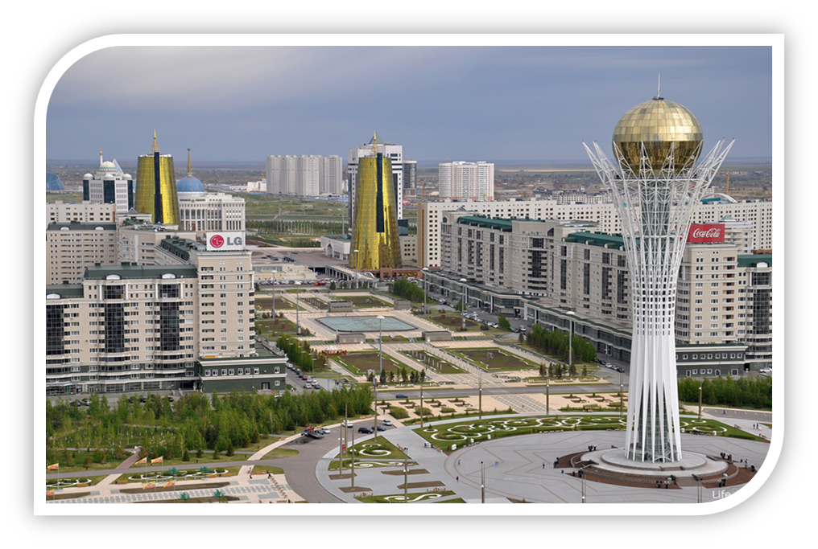

**Автор: Полякова Наталья Викторовна**

**ГУ «Михайловская начальная школа»**

**2018 год.**

**ПОЯСНИТЕЛЬНАЯ ЗАПИСКА**

|  |  |
| --- | --- |
| 1. Автор | Полякова Наталья Викторовна |
| 1. Место работы, должность | ГУ «Михайловская начальная школа»  отдела образования Сандыктауского района,  учитель начальных классов |
| 1. Предмет | Внеклассное мероприятие |
| 1. Класс | 1-4 класс |
| 1. Название материала | « С днём рождения, столица Астана!» |
| 1. Цель | познакомить учащихся с историей города Астаны, с его достопримечательностями, способствовать развитию чувства патриотизма и любви к Родине. |
| 1. Характеристика участников | 14 детей, возраст 6-10 лет, мальчиков – 9, девочек – 5 |
| 1. Оформление | дидактический материал «Астана», фото с видами г. Астаны или использование ИКТ, 2 конверта с заданием «Соедини пословицу по смыслу», презентация «Панорама г. Астаны», музыкальное оформление: «Мой Казахстан», Роза Рымбаева «Казахстан», песня « Туган жер », документальный фильм « Взгляд с Байтерека». |
| 1. Время проведения | 40-45 минут. Дополнительное время 10 минут. |

**« С днём рождения, столица Астана!».**

**Цель**: познакомить учащихся с историей города Астаны, с его достопримечательностями, способствовать развитию чувства патриотизма и любви к Родине.

**Оборудование:** дидактический материал «Астана», фото с видами г. Астаны или использование ИКТ, 2 конверта с заданием «Соедини пословицу по смыслу», презентация «Панорама г. Астаны», музыкальное оформление: «Мой Казахстан», Роза Рымбаева «Казахстан», песня « Туган жер », документальный фильм « Взгляд с Байтерека».

***Звучит Гимн РК***

**Ведущий:**

- Давайте поприветствуем друг друга, и с улыбкой пожелаем всем здоровья.

– Здравствуйте, девочки! – здравствуйте.

– Здравствуйте, мальчики! – здравствуйте.

– Здравствуйте, взрослые! – здравствуйте.

– Здравствуйте, все! – здравствуйте.

- Ребята, сегодняшний праздник начнём с загадки.

Отгадайте о чём идёт речь?   
Всегда тепла родная сторона,   
Добром и светом помнится она,   
И мне, богатая несметно,   
Судьбою благодатною дана.   
Как не любить её мне всё сильней!   
Ведь шесть Германий уместится в ней!   
Алтай – начало, Каспий – окончанье,   
Вот где лежит гнездо судьбы моей!

**Викторина**.   
-В каком году Казахстан обрёл независимость?   
- Когда отмечается День Конституции РК?   
- Назовите символы нашего государства.   
- Назовите столицу Казахстана.   
- Какая раньше была столица?   
- Что означает слово Алматы?   
- Какое значение имеет слово «столица»? (обр. к «Толковому словарю»)

Да, столица – это главный город страны. Сегодня мы поговорим о  столице нашей Родины – Астане.

Я поздравляю вас с Днем Рождения  столицы нашей Родины.

Астана, чей день рождения мы торжественно отмечаем, поистине стала символом успеха стратегического курса Нурсултана Абишевича Назарбаева.

Не проедешь и не перейдешь

Городом не тронутую степь.

Если в сказку эту попадешь,

То душа сама захочет петь.

Этот город устремленный ввысь

Там, где начинается весна,

Там, где все надежды собрались,

Это город сказка - Астана!

Но Астана не всегда была столицей нашей Родины. Казахстан единственная из союзных республик, которая 4 раза меняла столицы.

**История Астаны**.  **Рассказ об Астане.**

*Слайд-шоу «Панорама Астаны»*

*На доске изображение Назарбаева, Астаны*  
За время существования нашего государства его столицей были разные города:   
Оренбург, Кызыл-орда, Алматы.   
В 1997г. Президент Казахстана подписал Указ о переносе столицы из Алматы в Ак-   
молу. Ведь Астаной наша столица стала не сразу. Вспомним из второго класса ка-   
кие названия были раньше у Астаны?

- 19 век – крепость Акмола   
- Акмолинск   
- с 1961г. Целиноград   
- с 1997г. Акмола   
- с 1998г. Астана

Расцвёл в степи ,как в сказке   
Прекрасный город-сад,   
Гиганты-небоскрёбы на площади стоят,   
И улицы, как стрелы   
Ведут в степную даль.   
Связала части света   
Стальная магистраль.   
Ишим в гранит одели   
И возвели мосты,   
Чтоб Азия с Европой   
Была всегда на «ты».   
И центром мирозданья,   
Призрев событий бег,   
Над городом поднялся   
Красавец «Байтерек».   
Он символ обновленья   
Большой моей страны,   
Не призрак, не виденье,   
Он – гордость Астаны!

- Кто знает, что такое Байтерек?   
- Что значит «Ишим в гранит одели»?

Астана расположена на севере центральной части Казахстана. Климат – жаркое

лето и продолжительная холодная зима. Территория – 710 кв. км. В Астане проживает   
более 100 национальностей. Наша столица очень молодая. Быстрыми темпами она   
строится и развивается. Архитекторы и строители, работающие в столице создают   
уникальные здания и архитектурные ансамбли.

Башня «Байтерек» стала символом и визитной карточкой столицы. Высота

сооружения составляет 105 метров. На отметке 97 метров расположена смотровая

площадка, с которой открывается живописная панорама современного города. Число 97   
неслучайно, оно символизирует год переноса столицы из Алматы в Астану. В здании   
Байтерека находятся художественная галерея, огромный аквариум и ресторан.

***Просмотр документального фильма « Взгляд с Байтерека»***

Столица – это главный город государства, его политический центр. Поэтому Администрация Президента, Правительство и Парламент РК находятся в Астане. Отсюда они  управляют страной.

Астана является важным промышленным и культурным центром. В городе есть   
Театр оперы и балета, драматический театр, множество музеев.

Развлекательный центр «Думан», в котором расположен океанариум, трёхмерный   
кинотеатр, театр, игровые автоматы, кафе, крытый аквапарк.

Ещё одним объектом, достойным внимания является этнографический парк «Карта   
Казахстана – Атамекен», представляющий собой музей под открытым небом. Площадь занимаемой парком территории составляет 1,7 га, на которой представлены  все города и исторические памятники Казахстана.

На наших глазах столица превращается в один из красивейших городов республики.   
В 1999 году по решению ЮНЕСКО, Астана была удостоена звания «Город Мира».

***Музыкальный номер «Мой Казахстан»***

**Ведущий:**Сегодня можно с полным основанием сказать, что перенос столицы в Астану стал краеугольным камнем в создании нового и динамичного Казахстана, символом его успеха, процветания и далеко идущих созидательных планов. Астана является убедительным и ярким свидетельством исторического успеха независимого Казахстана и его Первого Президента. Астана – это поистине человеческий и политический подвиг Лидера Нации Нурсултана Абишевича Назарбаева. Который в этот день тоже празднует свой день рождения.

Давайте дадим определение г. Астана отвечая на вопрос «какой он?»

Г – гордый, героический

О – обворожительный, отличный

Р – родной, радостный

О – образцовый, огромный

Д - добрый, деловой, дружный, душевный, дорогой сердцу

***Коллективная работа***

Вот какой получился наш город Астана.

Есть два понятия Родины: малая родина и большая. Малая - это дом, улица, поселок, в котором ты родился и вырос. Большая родина - это государство, в котором ты живешь. А хорошо ли вы знаете казахские пословицы и поговорки о Родине, независимости, единстве, мечтах. Сейчас посмотрим. Вам предлагается два конверта с несколькими пословицами и поговорками: в каждом из них начало высказывания, и продолжение. Вам необходимо соединить их по смыслу.

***Работа по группам.***

***По окончании дети зачитывают получившиеся варианты***

Родина, уже по определению, один огромный общий дом. Столица же - и "прихожая", и "кухня", и "парадная зала". Максимальное удобство и функциональность жилья сегодня называется модным словом "эргономика". Задачей Стратегического плана устойчивого развития Астаны - эргономично, грамотно выстроить "пространство" города с точки зрения материального благополучия, социальной защищённости и экологической безопасности жителей и гостей столицы. Президент страны Нурсултан Назарбаев уделяет серьёзное внимание развитию столицы, ее будущему архитектурно-художественному облику, застройке левобережья города. Масштаб и темпы столичного строительства известны далеко за пределами республики. Об этом и многом другом рассказывает в своей книге Н.А. Назарбаев «Астана – сердце Евразии». Его мысли и дела, посвященные нашей столице все они здесь.

После нескольких лет своего бурного развития Астана стала одним из красивейших городов мира. Давайте пройдемся по Астане и остановимся на некоторых наиболее достопримечательных места столицы: правительственных и общественных зданиях, сооружениях и памятниках.

Вообще, архитектура новой Астаны удивительно интересна и очень необычна — в ней смешано невообразимое количество стилей и направлений. Абсолютно все здания, построенные на левом берегу реки Есиль, были введены в эксплуатацию в период с 1998 года, отчего центр столицы Казахстана больше похож на Нью-Йорк, Дубай и Москву одновременно.

А знаете ли вы, что Президент Назарбаев ежегодно лично принимает участие в церемонии поднятия Государственного флага, во время празднования дня столицы, символом которого является огромное полотнище шириной 30 метров и высотой 15 метров, возвышающееся над Астаной на 111 метров.

К слову, это самый большой флаг в мире. Раньше пальма первенства в этом отношении принадлежала Бразилии, но как только об этом узнали в Казахстане, решили догнать и перегнать. Теперь самый большой флаг развевается над Астаной. Кстати, он виден из любой точки города

***Демонстрация слайд-шоу «Достопримечательности столицы»***

**Ученики 1**

О, Астана, тебе мы говорим,

Спасибо милая, что мы живем беспечно,

Растим своих детей, тебя благодарим-

Цвети мой город, будь всегда ты вечным!

**Ученик 2**

Красивый город - Астана!  
Цвети всегда, и будь мудрее..  
Ты наша гордость и мечта  
Ты нас люби, ещё сильнее..  
Мы очень дорожим тобой,  
Любить тебя мы будем вечно,  
Ты нам нужна всегда любой  
Ты в нашем сердце бесконечно!!!

**Ученик 3**

Люблю тебя я Астана  
Моя прекрасная столица  
Мой город счастья так любим  
Цвети всегда, всегда, всегда  
И никогда не потухай  
Всегда сияй, сияй, сияй  
И будем помнить мы всегда   
Тебя родная Астана

**Ведущий**

  В одной из книг Бека есть  удивительная легенда о создании Казахстана. Она гласит: **«В дни сотворения мира Бог создал небо и землю, море и океаны, все страны, все материки, а про Казахстан забыл. Вспомнил в последнюю минуту, а материала уже нет. От разных мест быстренько отхватил по кусочку – краешку Америки, кромку Италии, отрезок пустыни Африки, полоску Кавказа, сложил и прилепил туда, где положено быть Казахстану. Не поверить в эту легенду  невозможно, потому что на нашей удивительной земле можно найти все: и вечно голые, будто проклятые небом, пространства безводного солончака, и живописнейший контраст гор, и голубизну неба, сливающуюся с безбрежной гладью моря, и великолепные животворенные леса».**

***Разминка******«Нам хорошо»***

*(Разминка сопровождается движениями).*

                                                 В Казахстане мы живем

                                                 Есть у каждого свой дом,

                                                 Есть работа, Есть друзья,

                                                 Мама, папа есть и Я!

**Ведущий**

На свете много разных государств и стран, кроме Казахстана, но одна у человека родная мать – одна у него и Родина. Для будущего процветания нашей страны необходимы стабильность внутри государства, дружба и согласие между народами, населяющими её. И, конечно же, будущее нашей  Родины  зависит от вашей жизненной позиции.

***Песня « Туган жер »***

**«Желаю тебе, родная земля»**

Казахстан, моя родная мать!

Желаю я тебе во всех делах сильнее процветать!

О, Родина моя, ты и прекрасна и прелестна!

И я всегда любуюсь твоею чудной красотой!

Моя Отчизна, в мире всем известна

Своим гостеприимством, добротой и простотой!

И я всегда горжусь своей Землёй!

Пусть небо будет вечно чистым над тобой!

Цвети, мой Казахстан, моя земля!

О, родина моя, будь счастлива всегда!

**Ученик 4**

Мой край родной – Республика свободных,

Великих наций, разных языков.

И ценят здесь обычаи народов,

Советы мудрых стариков.

**Ученик 5**

Ты выстрадал, мой Казахстан, немало,

Но стал свободным, и сейчас.

Здесь равноправны все народы,

Народ – единственная власть!

**Ученик 6**

Я прошлым Родины своей горжусь,

Истоки языков познать стремлюсь.

Хочу, чтоб в будущем мой Казахстан

Стал сильным и великим среди стран.

**Ученик 7**

Пусть на твоей земле,

Мой Казахстан прекрасный,

Смеются дети и цветут сады,

Не будет тесно людям разных наций.

**Ученик 8**

Астана – арман қала,   
Бағы бір жанған қала.   
Тұрады ол жап – жас болып,   
Мен үлкен болғанда да.   
Төкті оған нұрын дала,   
Астана – сұлу қала.   
Біз оны анамыздай   
Сүйеміз шынында да.

**Ведущий**

- Я прошу вас, ребята, написать пожелания нашей столице Астане и своей Родине на сердечках, сделав это, прикрепите их к доске.

*Дети выходят поочередно к доске и прикрепляют написанные на сердечках пожелания Астане и  Казахстану. Роза Рымбаева «Казахстан»*

**Ведущий**

Заканчивая наше мероприятия я хотела бы напомнить вам, ребята, что Родину не выбирают. Она даётся нам от рождения. Каждый человек должен любить свою Родину! И делать всё для того, чтобы она стала лучше и краше!

У казахов есть хороший обычай: любое приятное событие сопровождается ***«Шашу»,*** так пожелаем «Денсаулык зор болсын, бакыт болсын, достык болсын»- «Счастья, согласия, здоровья»

Спасибо за внимания !!!

**Список источников информации**

1. «Внеклассная работа в школе» № 4 (10), 2005 г.
2. Журнал «Преподавание в начальных классах» № 2 (49), 2012 г.
3. Журнал «Начальная школа» № 2 (14), 2013 г.
4. Интернет ресурсы: https://multiurok.ru/files/vnieklassnoie-mieropriiatiie-s-dniom-rozhdieniia-s.html

<https://infourok.ru/vneklassnoe-meropriyatie-posvyaschennoe-stolice-astane-stremlenie-prezidenta-schaste-naroda-procvetayuschiy-kazahstan-265915.html>

http://sc0013.bulandy.akmoedu.kz/documents/view/e71e0ff24ce7acdc6b92a8593ed1a4ec/?p=1